超心理學和中華傳統文化國際雜誌
International Journal of Parapsychology and Traditional Chinese Culture


Volume 1 Issue 1 (2026)

意念力與植物顆粒相互作用的實驗研究
孔令宏,容志毅
浙江大學哲學學院教授
廣西民族大學科技史與科技文化研究院教授

摘要：在嚴格的物理實驗環境下，讓攝像系統即時拍攝監控整個實驗過程。採用普通人有意念和無意念，功能人無意念和有意念進行對照，通過意念施行者對置於密閉玻璃罩裏盛水容器中的水施以意念力，使水面上或水體中的植物顆粒產生位移。證明在不借助電磁力、引力、強作用力和弱作用力作用的情況下，水中懸浮的植物顆粒的位移是由一種科學所未認識的力作用的結果。我們暫且稱這種力稱為“意念力”或簡稱“念力”。我們通過31次遠距離對照實驗，驗證了意念力作用的宏觀現象的存在。
關鍵字：意念力、對照實驗、遠距離作用、物體位移

An Experimental Study on the Influence of the Power of Thought on Plant Granules
Linghong Kong (School of Philosophy, Zhejiang University)
Zhiyi Rong (Institute of History and Culture of Science and Technology, Guangxi Minzu University)

Abstract: Under strict physical experimental conditions, a camera system was used to record and monitor the entire experimental process in real time. A control group consisting of ordinary people—both with and without mental intent—and a group of individuals with special abilities—both with and without mental intent—was established. The subjects with mental intent applied their mental power to water contained in a vessel placed inside a sealed glass enclosure, causing plant particles on the water’s surface or within the water to shift. This demonstrates that, without the influence of electromagnetic forces, gravity, the strong nuclear force, or the weak nuclear force, the displacement of plant particles suspended in water is the result of a force not yet recognized by science. We will provisionally refer to this force as “mental force” or, for short, “telekinesis.” Through 31 long-distance controlled experiments, we have verified the existence of the macroscopic phenomena associated with mental force.
Keywords: the power of the mind, controlled experiment, long-distance interaction, displacement of objects
作者簡介：孔令宏，男，博士後，浙江大學哲學學院教授，博士生導師，浙江大學中國思想文化研究所副所長，道教文化研究中心主任。中央社會主義學院（中華文化學院）等多所高校兼職教授。國際哲學家聯合會、國際宗教學會常務理事，香港儒釋道功德同修會名譽會長。中國實學研究會、中國宗教學會理事，中國周易學會、中華孔子學會老子分會、中國明史學會劉基分會常務理事，香港儒釋道功德同修會永遠會長，香港中文大學教授升等評審專家、唐獎提名委員會專家。已出版個人專著《新道家與道教的全球化》《道教哲學綱要》《中國傳統文化的守承與開拓》《道教新探》《宋代理學與道家、道教》《從道家到道教》《宋明道教思想研究》《儒道關係視野中的朱熹哲學》《朱熹哲學與道家、道教》《中國道教史話》。另有合作著、編《東方道藏民間道書合集》第一輯（20冊）《家庭健康管理》《道教概論》《江西道教史》《浙江道教史》《丹經之祖——張伯端傳》《蒼南正一派科儀音樂》等十部（已出版），在國內外學術刊物發表研究論文二百餘篇。數篇論文被《新華文摘》、《人大複印資料》、《高校文科學報文摘》等轉載、摘登。獲得中國博士後學術大會優秀論文一等獎、浙江省高校社會科學優秀成果一等獎等各種省部級獎勵十餘項。曾多次到美國、加拿大、法國、比利時、荷蘭、義大利、瑞典等二十餘個國家從事學術演講和訪問。主要研究中國哲學、道教、中國古代科學技術思想、養生學。
容志毅，男，漢族，海南昌江人，歷史學博士，廣西民族大學科技史與科技文化研究院教授、博士生導師，兼任四川大學道教與宗教文化研究所博士生導師。2005年畢業於山東大學歷史文化學院中國道教文化史專業，獲博士學位。2006年調入廣西民族大學科技史與科技文化研究院任教，主持國家社科基金專案《道教外丹黃白術史研究》《東晉道士發明火藥的模擬實驗及文獻再檢索》等課題。其專著《中國道教科學技術史（漢魏兩晉卷）》獲山東省社會科學優秀成果一等獎，參與撰寫的《道藏說略》獲中國出版政府獎提名獎。發表《東晉道士發明火藥新論》提出火藥發明時間提前550年觀點，相關研究被央視拍攝為《火耀丹石》等紀錄片。研究領域涵蓋道教科技史、煉丹術及四重證據法應用，主持國家社科重大專案子課題4項。

1.實驗的背景與目的
電磁力、引力、強作用力和弱作用力之外，是否存在第五種力？1977年以來，中國科學家曾經研究過氣功師所發放出的外氣的物理、生理效應，進行了千餘次實驗，取得了一些可喜結果。顧涵森同林厚省合作證明，氣功家在治療病人時，掌心能發出異於常人的遠紅外調製資訊。沈漢昌、蔡煥光用熱象儀證明氣功師這種資訊不僅能傳遞給患者，而且能超距多人接力傳遞；陳祖範與何慶年合作，用熱像儀證實廣東某氣功師可以通過意識“關閉”或“開放”傳遞通道，使“氣”暫時停留局部起“生物開關作用。張惠民、曹健等人，先後研究成功各種類型的模擬資訊的‘遠紅外資訊治療儀’[1]。上述實驗提示我們，經過特別訓練的人的意念活動能夠在物理意義上改變生物體機能的作用。那麼，意念作用是否能夠對非生物產生物理作用？對此，已經有學者作了特異致動功能（Psychokiness-PK）的研究,例如沈今川、孫儲琳利用克魯克斯管的實驗[2]和肖光大等學者的實驗[3]。但這些實驗都是近距離的。遠距離、不同距離的情況尚未見到相關研究成果。為此，我們設計了本實驗方案。
在嚴格的物理實驗環境下，讓攝像系統即時拍攝監控整個實驗過程，採用對照實驗的方法，通過意念施行者對置於密閉玻璃罩裏盛水容器中的水施以意念力，使水面上或水體中的植物顆粒產生位移。證明在不借助電磁力、引力、強作用力和弱作用力作用的情況下，水體的位移是由一種科學所未認識的力作用的結果。我們暫且稱這種力稱為“意念力”或簡稱“念力”。從1983年張一方提出意念場及其可能的檢驗[4-9]。本實驗的目的是驗證意念力作用的宏觀現象的真實性。

2.實險設備及器材
2.1實險材料
2.1.1純淨水(一般飲用水)。
2.1.2乾燥的植物顆粒。
2.2實驗設備
2.2.1透明的玻璃罩系統（防止干擾和作弊)。
2.2.2盛水容器。
2.2.3計時地理位置顯示系統（記錄施意念者所處的地點和實驗的地點，實驗從開始到結束的時間）。
2.2.4金屬遮罩罩（用遮罩罩將整個系統包圍起來，防止遮罩罩內的物體受到外界電磁場的干擾，同時驗證杯中植物顆粒的位移不是電磁力作用的結果）。
2.2.5高速攝像機記錄系統（對整個實驗過程進行監督，防止任何作弊行為的發生）。
2.2.6高清晰度、大螢幕手機攝像系統。用於拍攝盛水容器和水中的懸浮植物顆粒，並同步將拍攝視頻發送到施意念者的手機螢幕，讓施意念者觀察到對方的盛水容器和水中的懸浮顆粒。
2.2.7高密度海棉墊（將整個透明玻璃罩系統和盛水容器置於海綿墊上，減低地面振動對系統的影響）。

3.實驗過程
3.1實險室安靜、明亮，便於觀察和記錄。關閉門窗，保證室內無空氣流動干擾。
3.2將盛水容器置於透明玻璃罩內，再將懸浮植物顆粒（顆粒的）置於水中。
3.3將透明玻璃罩連同盛水容器靜置於高密度海棉墊上。
3.4將商場隨機購買的瓷杯盛水容器放在透明玻璃罩內靜置2小時以上，讓水體處於靜止狀態。
3.5實驗步驟：施意念者與觀測者保持一定的距離，或立或坐，在不接觸玻璃罩的前提下，對玻璃罩內瓷杯盛水容器中的水施以意念，在排除布朗運動和電磁力的干擾下，使水體的部分或全體產生位移（通過懸浮的植物顆粒顯示）。為方便比較，各次實驗的施意念者為同一個人。
3.6從實驗開始，高速攝像機開始記錄，計時和位置顯示系統也同時啟動。

4.實驗結果及其分析
4.1實驗中使用乾燥的植物顆粒，系非金屬材料，目的是最大限度地減少電磁干擾。
4.2 放置植物顆粒水杯的房間均關閉門窗，以排除風和空氣的擾動；擺放植物顆粒的瓷杯放置於透明玻璃箱內並上鎖，以排除外界物理因素的影響；擺放透明玻璃箱的桌子平穩，玻璃箱下麵加了軟墊，可排除晃動、振動的影響；實驗時實驗地點未發生地震，並遠離馬路，以避免車輛和行人振動的干擾；瓷杯中的水使用的是常溫下從商店買來的普通純淨水；監督拍攝視頻顯示，工作人員放置內有植物顆粒的水杯，讓地點、時間自動顯示和攝像機開始自動工作後即與擺放水杯的桌子保持數米的距離，工作人員保持安靜，不走動，而且未對水杯中的懸浮顆粒施加任何意念，可以排除受到實驗地的人為影響。
4.3實驗中使用的是乾燥的植物顆粒，其直徑大於0.1毫米，說明植物顆粒的運動並非布朗運動。
4.4 本實驗根據雙盲實驗的原理，設計了對照實驗：每次實驗，功能人在未施加意念前，先由身在杭州的實驗者連續對原樣本做30分鐘的視頻錄影，之後再通知身處南寧的功能人開始發送意念，此時，杭州的實驗者對同一樣本再進行30分鐘的視頻錄影。前後兩組視頻錄完後，分別對前後兩組液體中植物顆粒的位移狀況進行分析。發現在未發送意念的31次視頻裏，液體中植物顆粒的實際位置均未發生移動；而發送意念後所有樣本中的植物顆粒都發生了或明顯或不太明顯的位移。以下便是對31次意念力移物實驗結果的具體分析。施加意念者地點在廣西南寧市西鄉塘區新陽路 71 號，而實驗設置點則為浙江省杭州市西湖區浙江大學西溪校區，兩點的直線距離約1435km。然後隨機抽取廣西民族大學在校及不在校的碩士研究31人，分別對31次實驗前後對照的兩張照片（共62張照片）作仔細觀察，對液體中顆粒位移的差異度，從“0”無移動，到“1-9”移動逐漸增大，分成10個檔次作出各自的判斷。

實驗

第1次實驗
施加意念地點為廣西南寧市西鄉塘區新陽路71號，觀測點為浙江省杭州市西湖區浙江大學西溪校區，二者開車的距離為1796km。

2022年9月8日第一次施加意念前 2022年9月8日第一次施加意念後

杯中物受力位移程度觀察量化統計表
變動程度 | 0 | 1 | 2 | 3 | 4 | 5 | 6 | 7 | 8 | 9
觀察者1 |  |  |  |  |  |  |  |  | 8
觀察者2
……
觀察者30
注：移動程度數值，0表示無移動，1-9表示移動的顯著程度依次增多，9最大。

4.5 實驗的視頻顯示，普通人無論是否施加意念，懸浮顆粒均未發生位移，為節省篇幅，文章不再展示圖片；功能人在未施加意念前，懸浮顆粒沒有發生位移，為節省篇幅，文章不再展示圖片；功能人施加意念後，懸浮顆粒確實發生了位移。本實驗採用了不同時間的31次重複性實驗，結果均完全相同。
4.6將表中數據統計後，用JASP軟體進行數據分析如下：
為了評估意念力觀察數據結果是否具有統計學意義，將所有31組觀察結果的數據進行皮爾遜相關係數統計分析，製成如下表1。

表1 Pearson's Correlations
Variable | score | group
1. score | Pearson's r
 | p-value
2. group | Pearson's r | 0.067
 | p-value | < .001
Note. All tests one-tailed, for positive correlation.
由上表可知，以上所有31個觀察結果，實驗組與對照組相比，P＜0.01，數據顯著，實驗組結果均符合統計學意義。
為排除因觀測者距離對觀察結果的影響，選取不同距離觀察者結果共9組，如下表2：
表2 不同距離觀察組
組別 | 距離
1 | 1796km
2 | 1490km
3 | 1417km
4 | 1340km
5 | 1338km
6 | 97.4km
7 | 10km
8 | 200m
9 | 0.5m

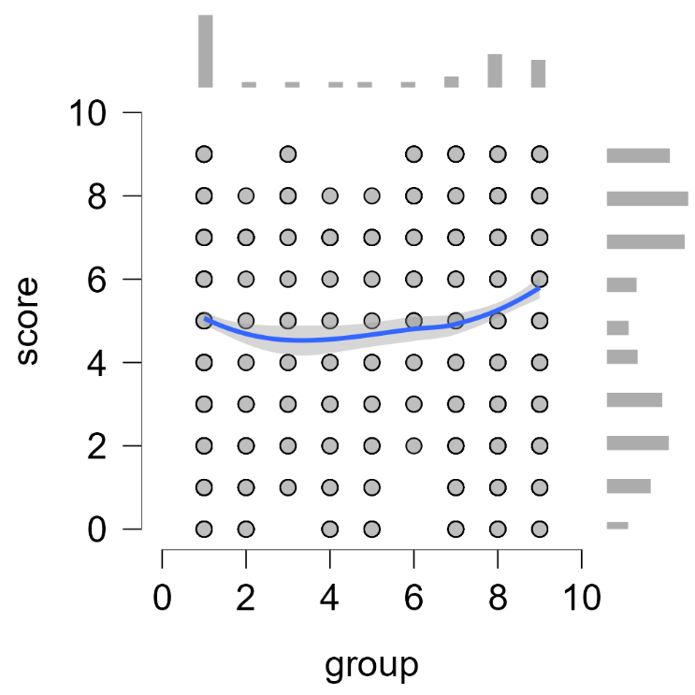

對選中9組中觀察者變動程度分數做出如下分析，結合表2與上圖可知：當距離分別為200米與0.5米時，相比更遠距離，平分更高，且數據顯著。
為了比較兩個或多個樣本平均數之間的差異，通過分析總平方和如何分配給不同組分來判斷所有組平均數之間的差異，進行方差-組別分析，如下表3：
表3 ANOVA - group
Case | Sum of squares | df | Mean Square | F | P
score | 1391.336 | 9 | 154.593 | 14.051 | ＜0.01
Resid uals | 26472.291 | 2406 | 11.003 | / | /
Note. Type III Sum of Squares
由上表總平方和（Sum of squares）、用於計算組內平方和的自由度的每組觀察數（df）以及均方（Mean Square），並結合F與P的關係可知：觀察數據具有統計學意義。
為了分別對樣本量（N）算術平均數（M）標準偏差（SD）標準誤差（SE）變異係數（Codfficient of variation）進行組別描述，如下表4：
表4 Descriptives-group
score | N | Mean | SD | SE | Codfficient of variation
0 | 105 | 4.705 | 2.984 | 0.291 | 0.634
1 | 21.8 | 4.495 | 3.320 | 0.225 | 0.739
2 | 307 | 4.463 | 3.349 | 0.191 | 0.751
3 | 275 | 4.415 | 3.463 | 0.209 | 0.785
4 | 153 | 3.745 | 3.375 | 0.273 | 0.901
5 | 108 | 4.157 | 3.435 | 0.331 | 0.826
6 | 147 | 3.510 | 3.319 | 0.274 | 0.946
7 | 386 | 3.510 | 2.940 | 0.150 | 0.838
8 | 404 | 5.693 | 3.399 | 0.169 | 0.597
9 | 313 | 5.275 | 3..512 | 0.199 | 0.666

將表4中數據用圖示進行表述，以直觀體現其分數與組別間的統計學意義如下：

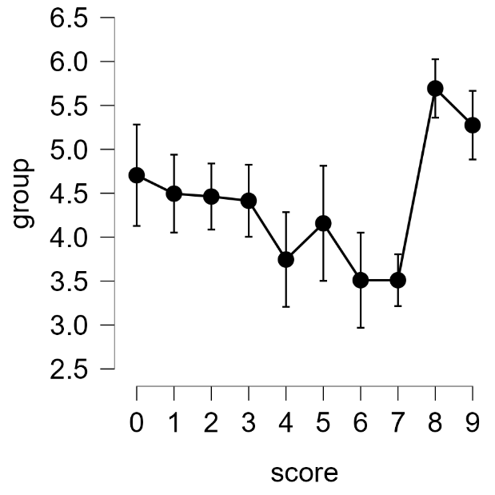

為了對統計分析結果進行進一步的分析與調整，對數據進行事後檢驗（Post Hoc），如下表5：
表5 Post Hoc Comparisons - score
 |  |  |  | Mean Difference |  | SE |  | t |  | ptukey
0 |  | 1 |  | 0.209 |  | 0.394 |  | 0.531 |  | 1.000
 |  | 2 |  | 0.242 |  | 0.375 |  | 0.646 |  | 1.000
 |  | 3 |  | 0.290 |  | 0.381 |  | 0.763 |  | 0.999
 |  | 4 |  | 0.960 |  | 0.420 |  | 2.283 |  | 0.400
 |  | 5 |  | 0.547 |  | 0.455 |  | 1.204 |  | 0.972
 |  | 6 |  | 1.195 |  | 0.424 |  | 2.818 |  | 0.131
 |  | 7 |  | 1.194 |  | 0.365 |  | 3.272 |  | 0.036
 |  | 8 |  | -0.988 |  | 0.363 |  | -2.720 |  | 0.166
 |  | 9 |  | -0.570 |  | 0.374 |  | -1.524 |  | 0.883
1 |  | 2 |  | 0.033 |  | 0.294 |  | 0.112 |  | 1.000
 |  | 3 |  | 0.081 |  | 0.301 |  | 0.269 |  | 1.000
 |  | 4 |  | 0.750 |  | 0.350 |  | 2.145 |  | 0.496
 |  | 5 |  | 0.338 |  | 0.390 |  | 0.866 |  | 0.997
 |  | 6 |  | 0.985 |  | 0.354 |  | 2.783 |  | 0.143
 |  | 7 |  | 0.985 |  | 0.281 |  | 3.505 |  | 0.017
 |  | 8 |  | -1.198 |  | 0.279 |  | -4.296 |  | < .001
 |  | 9 |  | -0.779 |  | 0.293 |  | -2.663 |  | 0.189
2 |  | 3 |  | 0.048 |  | 0.275 |  | 0.174 |  | 1.000
 |  | 4 |  | 0.717 |  | 0.328 |  | 2.186 |  | 0.467
 |  | 5 |  | 0.305 |  | 0.371 |  | 0.822 |  | 0.998
 |  | 6 |  | 0.952 |  | 0.333 |  | 2.862 |  | 0.117
 |  | 7 |  | 0.952 |  | 0.254 |  | 3.754 |  | 0.007
 |  | 8 |  | -1.231 |  | 0.251 |  | -4.900 |  | < .001
 |  | 9 |  | -0.812 |  | 0.266 |  | -3.048 |  | 0.071
3 |  | 4 |  | 0.669 |  | 0.335 |  | 2.001 |  | 0.598
 |  | 5 |  | 0.257 |  | 0.377 |  | 0.683 |  | 1.000
 |  | 6 |  | 0.904 |  | 0.339 |  | 2.668 |  | 0.187
 |  | 7 |  | 0.904 |  | 0.262 |  | 3.454 |  | 0.020
 |  | 8 |  | -1.279 |  | 0.259 |  | -4.930 |  | < .001
 |  | 9 |  | -0.860 |  | 0.274 |  | -3.138 |  | 0.055
4 |  | 5 |  | -0.412 |  | 0.417 |  | -0.989 |  | 0.993
 |  | 6 |  | 0.235 |  | 0.383 |  | 0.613 |  | 1.000
 |  | 7 |  | 0.235 |  | 0.317 |  | 0.741 |  | 0.999
 |  | 8 |  | -1.948 |  | 0.315 |  | -6.186 |  | < .001
 |  | 9 |  | -1.530 |  | 0.327 |  | -4.675 |  | < .001
5 |  | 6 |  | 0.647 |  | 0.420 |  | 1.540 |  | 0.876
 |  | 7 |  | 0.647 |  | 0.361 |  | 1.792 |  | 0.741
 |  | 8 |  | -1.536 |  | 0.359 |  | -4.274 |  | < .001
 |  | 9 |  | -1.117 |  | 0.370 |  | -3.018 |  | 0.077
6 |  | 7 |  | -1.586×10-4 |  | 0.321 |  | -4.934×10-4 |  | 1.000
 |  | 8 |  | -2.183 |  | 0.320 |  | -6.832 |  | < .001
 |  | 9 |  | -1.765 |  | 0.332 |  | -5.320 |  | < .001
7 |  | 8 |  | -2.183 |  | 0.236 |  | -9.245 |  | < .001
 |  | 9 |  | -1.764 |  | 0.252 |  | -6.993 |  | < .001
8 |  | 9 |  | 0.418 |  | 0.250 |  | 1.675 |  | 0.810
Note. P-value adjusted for comparing a family of 10

最後，為了說明意念力觀察者數據結果統計分析的意義，對“ANOVA分數”“觀察描述分數”“描繪性繪圖”進行綜合統計分析如下：
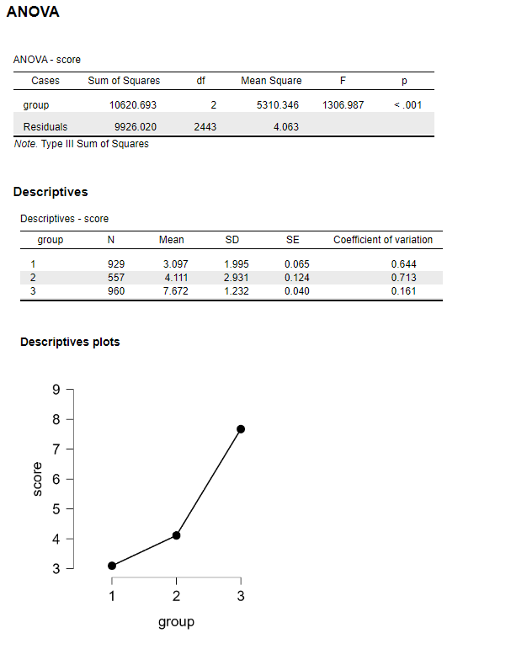
由結果可知，P＜0.01。因此，每組之間統計數據、組別與距離選取以及觀察測量所得結果評分有顯著區別，均具有統計學意義。

5.結語：基於實驗結果的推理及其假說
5.1 由上述可以證明，功能人發送到一定距離之外地點的意念力作用於水杯中的植物顆粒，讓它們發生了位置移動。
5.2 本實驗證明，在不借助電磁力、引力、強作用力和弱作用力作用的情況下，水體的位移是由一種科學所未認識的力作用的結果。我們暫且稱這種力稱為“意念力”或簡稱“念力”。
5.3 水杯中的懸浮物之所以選用有機物植物顆粒，主要是因為其品質比較小，可以顯示遠距離的意念力作用效果。實驗選用過茶葉末、菠菜乾粉末、沉香末、海船木粉末，對照實驗表明，海船末粉末效果最好，原因在於它長年浸泡在水中，已經充分吸收了水，乾燥後的粉末放入杯子中靜置一小時後，吸水性能保持穩定。
5.4 影響因素及其探討。
5.4.1 空間距離是影響意念力作用強度的重要因素。距離越近，意念力作用效果越明顯。
5.4.2 施加意念力的人所處的環境安靜，施加意念力的人注意力集中，所施加的意念力就強，作用效果就明顯。
5.4.3 疏水性顆粒，意念力作用效果微小，幾乎觀察不到。植物顆粒過大，意念力作用效果微小，幾乎觀察不到。

致謝：本實驗各次的施意念者為黃一塵先生，為黃氏靜心養生法的非物質文化遺產專案傳承人。貴州六盤水師範學院物理系教授張太榮、朋友金元對實驗方案提出了很好的建議。謹致感謝。

參考文獻
[1]陶祖榮,林中鶴,國內外氣功科學研究近況.中國農村醫學,1981,(01):44.
[2]沈今川,孫儲琳,孫儲琳心靈（深層意識）聚能現象的驗證與思考.中國人體科學.1996，8(1): 10-15.
[3]肖光大,陳靜,張晏光,廖鶴齡,徐正穀等,離體取物和特異致動實驗.人體特異功能研究.1989,5(2):49-54.
[4]張一方,特異功能與生物意念場.洪定國主編:《科學前沿中的疑難與展望》第一版.湖南科學技術出版社.1988.p357-365.
[5]Yi-Fang Chang, Living beings and the thought field. The Journal of Religion and Psychical Research. 2003, 26(2):98-102.
[6]Yi-Fang Chang, Experimental tests of the thought field, the extensive quantum theory and quantum teleportation. The Journal of Religion and Psychical Research. 2004,27(4):190-199.
[7]張一方,意念場、超心理學的三種研究方法和可能的三種新結果.《中國傳統文化與超心理學研究》.世界圖書出版公司.2012.p12-20.
[8]Yi-Fang Chang, Psi research in China. Psi Encyclopedia. 2017.
[9]Yi-Fang Chang, Four possible mathematical-physical models of “soul” and the thought field. World Institute for Scientific Exploration (WISE) Journal. 2018,7(2):84-92.

